|  |
| --- |
| RS-триггер |

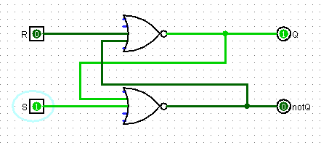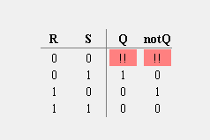  
 При S=0 и R=0 сохраняет состояние.  
 При S=1 и R=1 оба выхода Q и notQ становятся 0, что нарушает логику инверсии.

|  |
| --- |
| Асинхронный RS триггер с инверсными входами |

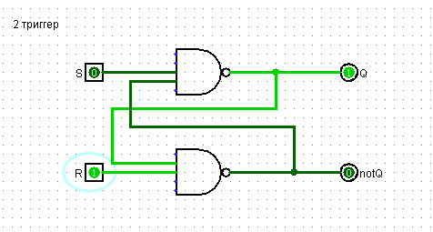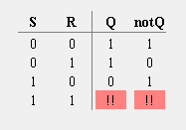

При S=0 и R=0 оба выхода Q и notQ становятся 1, что нарушает логику инверсии.  
При S=1 и R=1 сохраняет состояние.

|  |
| --- |
| Синхронный RS триггер |

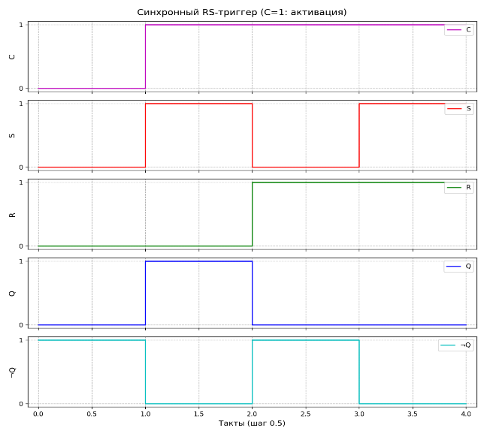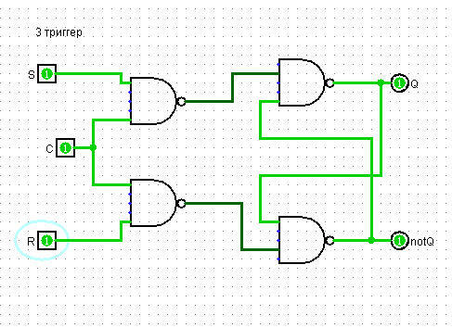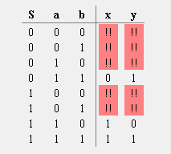  
 Изменение состояния только при С=1.  
 При S=1 и R=1 оба выхода Q и notQ становятся 0, что нарушает логику инверсии.  
 При S=0 и R=0 сохраняет состояние.

|  |
| --- |
| S-триггер |

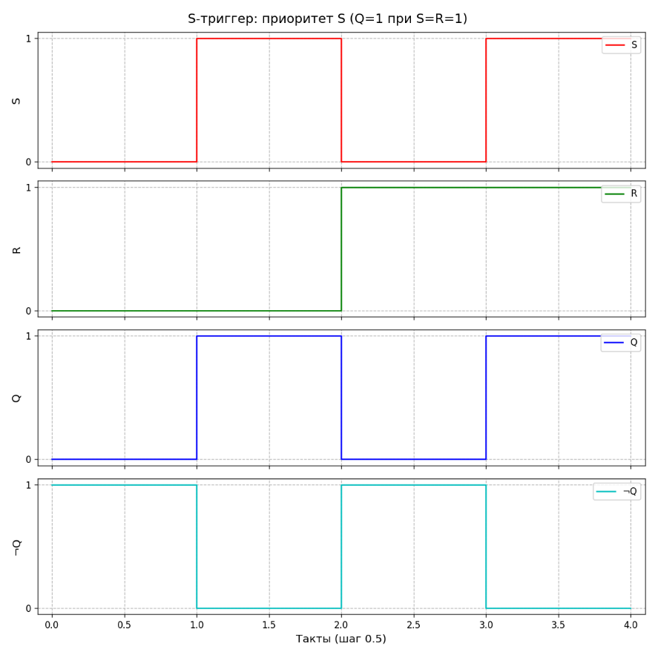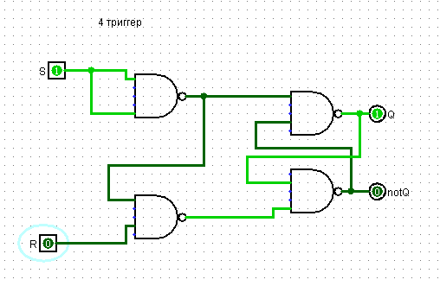  
При S=1 и R=1 выход Q всегда 1 (вход S имеет приоритет).  
При S=0 и R=0 сохраняет состояние.   
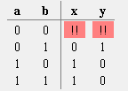

|  |
| --- |
| R-триггер |

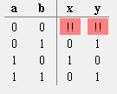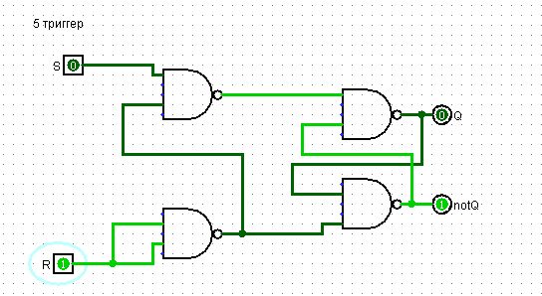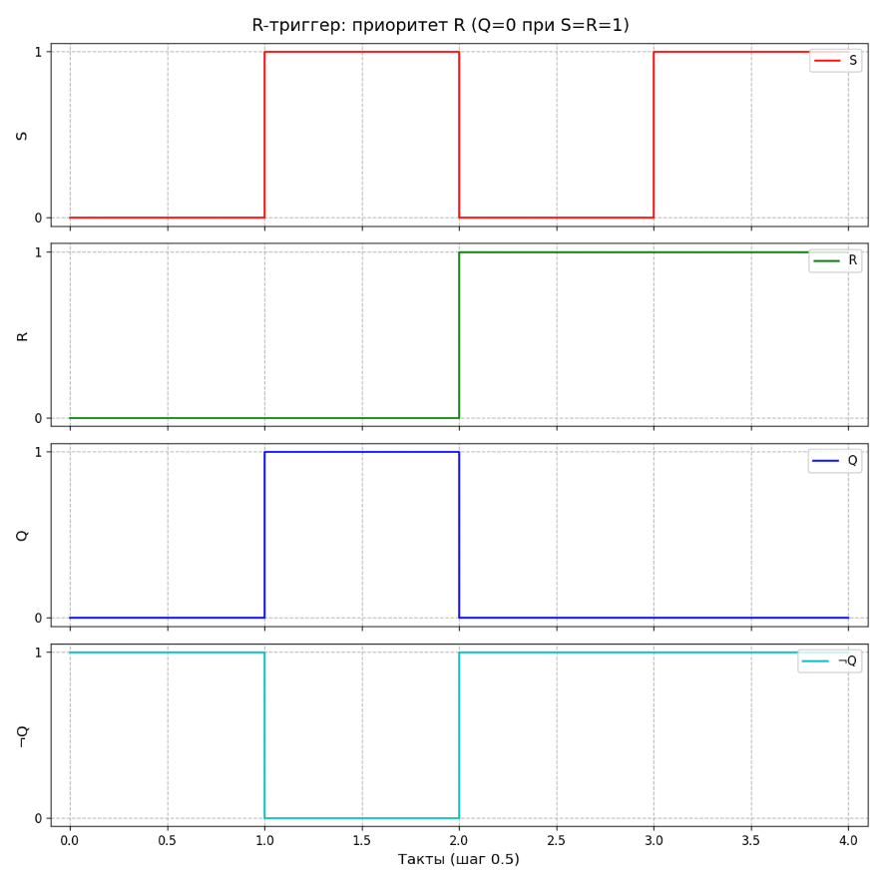  
При S=1 и R=1 выход Q всегда 0 (вход R имеет приоритет).   
При S=0 и R=0 сохраняет состояние.

|  |
| --- |
| E-триггер |

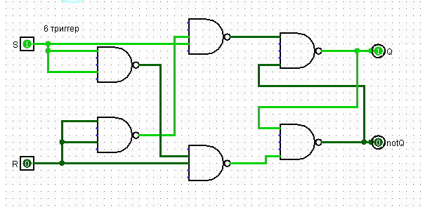  
При S=1 и R=1 состояние триггера не меняется (в отличие от базового RS-триггера).  
При S=0 и R=0 сохраняет состояние.   
